福建省高等教育自学考试考生网络预申请毕业 操作手册
考生毕业申请操作部分

自考生用户注册

否

是

网上打印上传“预毕业生申请表、毕业生
鉴定表、授权书及其他相关材料 ”

考生在“ 申请状态 ”栏目点击“提交确认 预申请 ”完成毕业申请步骤并接收短信。

否

各地自考办(主考学校) 审核部分

否
是否提交完 成申请步骤

一、操作流程

福建省高等教育自学考试网络预毕业生申请
操作流程图

登陆福建省考试院网址(www.eeafj.cn）--数字服务大厅— 自学考试— 网上报名—进入“福建省自学考试考务考籍管理系统平台 ”--选择
“考生类型登入模块 ”进入个人管理平台

考生选择所属“面向社会开考专业或体制
是否已有 帐号
改革试点专业 ”登陆入口进入系统
是
否

登陆考生个人管理平台，选择左边菜 单栏“预毕业申请 ”系统
按系统要求填写“前置学历认证 ”；选择所要
预申请“毕业专业 ”；核对“专业计划课程 ”
后提交申请。

上传考生本人近三个月内标准2寸白底正面免
冠彩色电子证件照（要求见<考生须知-新生
报名证件照规范采集要求>
重新上
传相片
考生相片等 审核操作（一般24小时内 审核）考生本人关注系统审核状态
待
系统后台审核
是否符合
要求

 | 考生 操 | 毕业申请 作部分

是

考生信息及相关上传材料审核 确认

是否审核
通过

是

考生查询打印预毕业申请审核结果

二、操作步骤
（一）系统平台登陆
登陆“福建省教育考试院www.eeafj.cn ”--数字服务大厅，选择“自学考试” 进入
数字服务大厅， 点击进入“福建省高等教育自学考试考务考籍管理系统”。
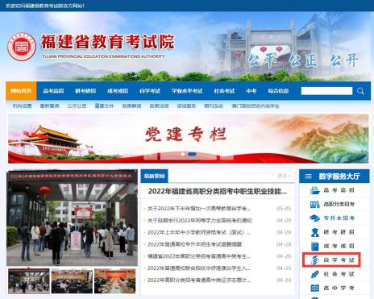
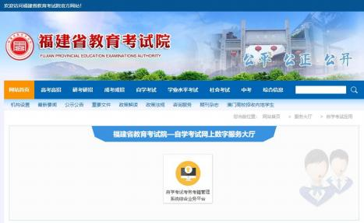
图 1.1 登陆福建省教育考试院www.eeafj.cn，点击“自学考试” 图标 进入“福建省高等教育自学考试考务考籍管理系统”。

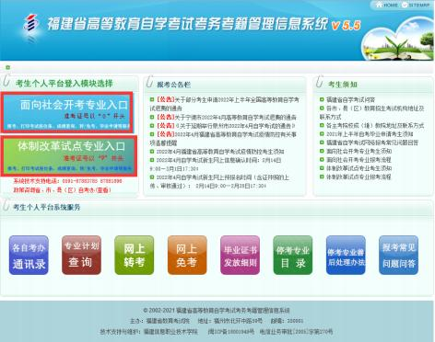
图 1.2 考生根据自己准考证第一位选择入口，
输入证件号、密码进入“考生个人管理平台”

（二） 网上预毕业申请
考生登陆“个人管理平台”后， 点击左边菜单栏“预毕业申请 ”模块进入申请。
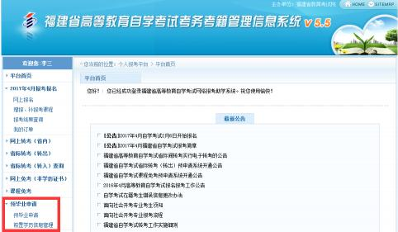
图 2.1 选择“预毕业申请 ”模块进入申请。

1、前置学历认证
根据福建省教育考试院相关规定，凡是申请本科毕业的，必须完成前置学
历信息登记工作（已认证此步骤略）；
考生登陆“个人管理平台”后，点击左边菜单栏“前置学历信息管理 ”模块进入认证。

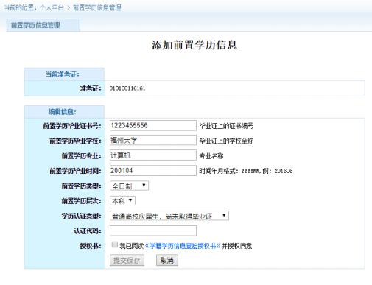

2、网上预毕业申请
考生选择预毕业的“准考证号”进入后， 按系统流程步骤完成毕业申请。
注： 根据福建省教育考试院关于“高等教育自学考试毕业审核工作的通知”要求， 对福 建省自学考试毕业审核预申请步骤及确认方式进行调整， 考生本人根据系统要求申请提交 预毕业专业信息及上传本人近期三个月内白底彩色证件照，并在预申请规定时间内将确认
后的相关材料拍照上传系统平台并确认提交预申请，完成毕业申请步骤。

图 2.1.1 选择“预毕业申请 ”模块进入办理。

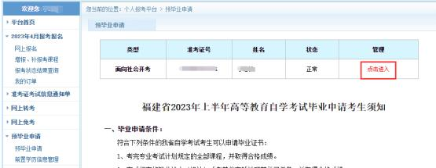

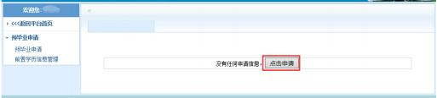
图 2.1.2 选择“准考证号 ”进入申请

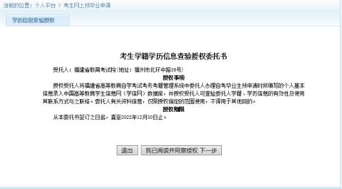
图 2.1.3 阅读预毕业申请须知及考生学籍学历信息查验授权委托书，点击进入下一步

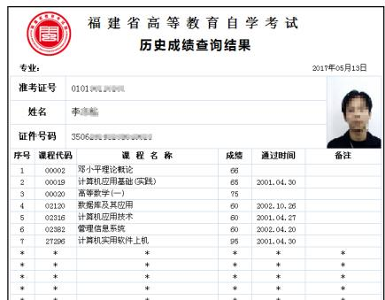
图 2.1.4 核对通过课程

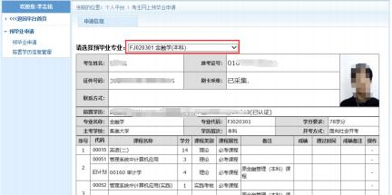
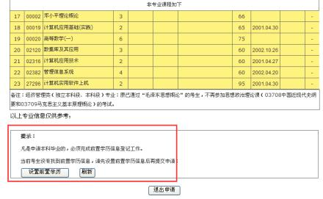
图 2.1.4 预毕业专业选择及设置前置学历认证

（申请本科毕业，需填写前置学历认证校验。专科毕业直接进入预申请流程）。
考生核对通过的专业计划课程，符合要求申请毕业的，直接选择预毕业专业申请预毕业。
说明：“前置学历认证状态未认证”，按系统要求提示设置办理。
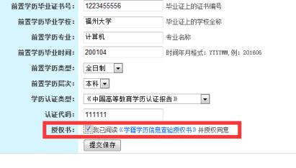
图 2.1.5 填写前置学历认证
认证学历提交保存后，返回再进入“预毕业申请系统”完善个人基本信息。
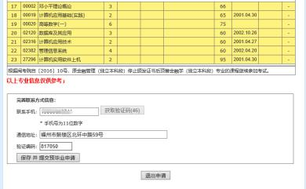
图 2.1.6 完善个人信息，并获取短信验证码输入后提交申请。

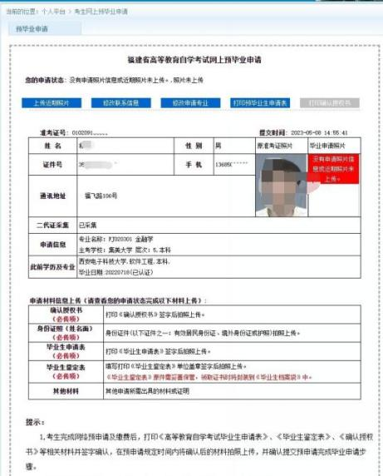
图 2.1.7 提交完成生成预毕业表，进入相片上传

点击左上方<上传近期照片>按钮， 进入相片上传步骤，并按<新生报名证件照规范采集要
求>提交相片。

一、基本要求
1、新生网络报名上传的电子证件照是考生在考务考籍管理系统中唯一存档 照片， 且作为毕业证书上的照片， 考生应使用本人近期（一般为近三个月内） 白 底正面免冠彩色头像的电子图像文件，不得与预毕业申请表上原准考证照片一 样。原则上到专业证件照拍摄机构拍摄（推荐到新华社所属的“中国图片社”
拍摄）。
2、图像应真实表达考生本人相貌。禁止对图像整体或局部进行镜像、旋转

等变换操作。不得对人像特征（如伤疤、痣、发型等）进行技术处理。
3、图像应对焦准确、层次清晰、色彩真实、无明显畸变。
4、除头像外，不得添加边框、文字、图案等其他内容。

二、拍照要求
1、背景：应均匀无渐变，不得有阴影、其他人或物体。可选用白色（参考
值 RGB<255,255,255>）。
2、人物姿态与表情： 坐姿端正，表情自然， 双眼自然睁开并平视， 耳朵对
称，左右肩膀平衡，嘴唇自然闭合。
3、眼镜：常戴眼镜者应佩戴眼镜，但不得戴有色（含隐形） 眼镜， 镜框不
得遮挡眼睛，眼镜不能有反光。
4、佩饰及遮挡物：不得使用头部覆盖物（宗教、医疗和文化需要时，不得 遮挡脸部或造成阴影）。不得佩戴耳环、项链等饰品。头发不得遮挡眉毛、眼睛
和耳朵。 不宜化妆。
5、衣着：应与背景色区分明显。避免复杂图案、条纹。

三、 电子图像文件
1、电子图像文件规格为宽 480 像素*高 640 像素， 分辨率 300dpi，24 位 真彩色。应符合 JPEG 标准，压缩品质系数不低于 60，压缩后文件大小一般在
20KB 至 40KB。文件扩展名应为 JPG。
2、人像在图像矩形框内水平居中，左右对称。头顶发际距上边沿 50 像素 至 110 像素；眼睛所在位置距上边沿 200 像素至 300 像素；脸部宽度（两脸
颊之间） 180 像素至 300 像素。
附：证件照拍摄要求范例：

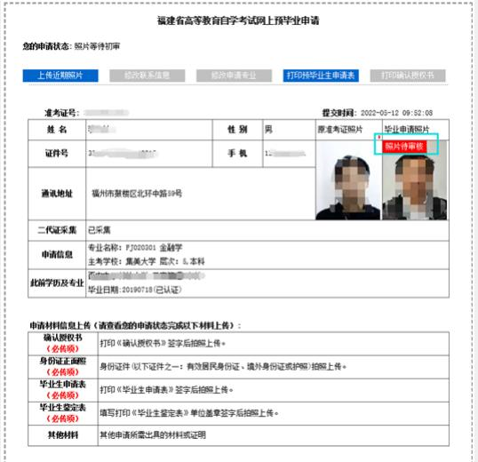
图 2.1.8 相片上传成功后，等待后台相片审核

重要提示：本人相片经后台审核通过后， 本人网上打印《确认授权书》、 《高等教育自学 考试毕业生申请表》、《毕业生鉴定表》等相关材料签字确认并拍照上传后，在《申请状态》 栏点击“提交确认预申请”完成毕业申请步骤。

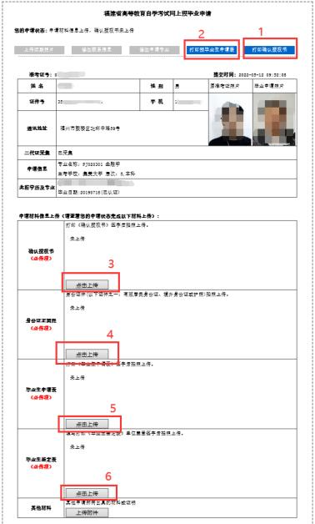
图 2.1.9 上传附件材料

说明：<其他材料>:是指需上传前置学历论证未通过需提供中国高等教育学生信息网 （http://www.chsi.com.cn/）出具的《教育部学历证书电子注册备案表》或《中国 高等教育学历认证报告》，毕业证书原件和复印件以及其他相关需要的佐证材料等。

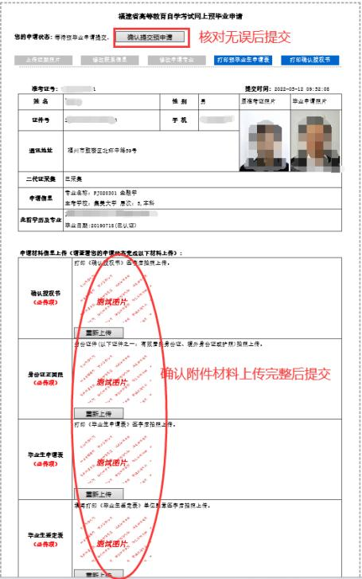
图 2.1.10 上传所有材料后，点击确认提交预毕业申请完成申请步骤，
等待所属教育招生考试机构（主考学校） 审核。
